SISTEMA MUNICIPAL DE AGUAS RIO SAN ANTONIO

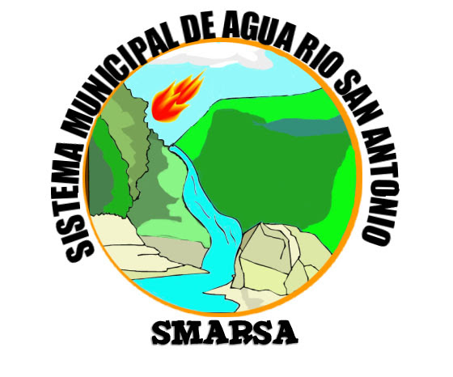
MEMORIA DE LABORES AÑO 2020

Presentado a: Comisión Especial Administrativa

Elaborado por: Sara Cristina Canjura Cea

Fecha: Nejapa, 22 de enero de 2021

INDICE

Contenido
INDICE 13
PRESENTACION 14
ADMINISTRACION 15
COBERTURA GEOGRAFICA 16
POTABILIZACION DE AGUA POTABLE 16
GESTION ADMINISTRATIVA 17
GESTION FINANCIERA 18
LOGROS IMPORTANTES 22
AREA OPERATIVA 23

PRESENTACION

El Sistema Municipal de Aguas Río San Antonio (SMARSA), suministra el servicio de agua potable, como una entidad descentralizada, con autonomía para administrar de forma eficiente y separadamente de las actividades Municipales, los servicios de agua potable a través del Pozo El Coyolito en la medida de su capacidad hídrica.
Desde que se creó SMARSA en el año dos mil ocho trabaja en garantizar el servicio de agua potable a las comunidades rurales donde la Administración Nacional de Acueductos y Alcantarillados (ANDA) no presta servicio.
El presente documento es una recopilación de los logros obtenidos en el año dos mil veinte

ADMINISTRACION

Comisión Especial Administrativa (C.E.A.)
(mayo 2017 - abril 2021)
La C.E.A es la máxima autoridad del Sistema Municipal de Aguas Río San Antonio. Está conformada por tres delegados nombrados por el Concejo Municipal
Presidente: Sr. Eulalio Rodríguez Flores
Tesorera: Sra. Nereyda Lizzet Aguilar Romero
Secretaria: Sra. Carmen Elena Peñate Salazar

SMARSA, será administrada por medio de un gerente general, quien será nombrado por la C.E.A.

Gerencia
Licda. Sara Cristina Canjura Cea
(Enero 2019 – diciembre 2020)

COBERTURA GEOGRAFICA

Se suministra agua potable a nueve comunidades de la zona norte del municipio de Nejapa, departamento de San Salvador:
- Calle Vieja
- Nueva Esperanza
- El Anonal
- El Llano
- Los Naranjos
- La Tabla
- Las Veguitas
- Las Vegas
- El Bonete

POTABILIZACION DE AGUA POTABLE

Se realiza el proceso de cloración para asegurar que el agua cumpla con el parámetro según el Reglamento Técnico Salvadoreño
El Sistema Municipal de Aguas Rio San Antonio, está comprometido con brindar agua apta para el consumo humano, todos los meses se toman muestras para realizar análisis bacteriológicos y así cumplir con la calidad del agua.

GESTION ADMINISTRATIVA

El área administrativa contribuye al buen funcionamiento de la entidad, planificando, organizando, además de verificar que todas las actividades se realicen como fueron planeadas con el objetivo de brindar un servicio de agua potable eficiente a los usuarios de las nueve comunidades.

Esta administración se ha enfocado en el uso eficiente de los recursos económicos; en el año 2020 se percibieron ingresos por un monto de $ 67,249.73 provenientes de facturación por servicios de agua potable, nuevas, conexiones, reconexiones, recuperación de cuentas en mora, mantenimiento ambiental.

Además se recibió una transferencia de la Municipalidad de Nejapa por un monto de $ 4, 635.017 para realizar el mantenimiento preventivo de la estación de bombeo El Coyolito, dicho mantenimiento se debe realizar cada dos años.

Los egresos con fondos propios ascendieron a la cantidad de $ 64,816.45

GESTION FINANCIERA
Monto del presupuesto aprobado para el ejercicio: $ 72,175.65
Total del presupuesto ejecutado: $ 64,516.45

Mes | Ingresos | Mantenimiento | otros | Transferencias | Total
 | por servicios | Ambiental | Ingresos | Municipales
Enero | $ 7,220.40 | $ 222.00 | $ 352.50 | $ 4,635.07 | $ 12,429.97
Febrero | $ 5,422.88 | $ 176.75 | $ 229.50 |  | $ 5,829.13
Marzo | $ 3,729.10 | $ 124.00 | $ 17.00 |  | $ 3,870.10
Abril | $ 6,080.26 | $ 213.75 | $ 131.50 |  | $ 6,425.51
Mayo | $ 3,903.74 | $ 137.75 | $ 24.00 |  | $ 4,065.49
Junio | $ 5,084.78 | $ 180.00 | $ 117.00 |  | $ 5,381.78
Julio | $ 5,851.60 | $ 199.50 | $ 34.00 |  | $ 6,085.10
Agosto | $ 4,947.67 | $ 168.00 | $ 15.00 |  | $ 5,130.67
Septiembre | $ 4,329.90 | $ 140.75 | $ 18.00 |  | $ 4,488.65
Octubre | $ 7,223.41 | $ 244.50 | $ 54.00 |  | $ 7,521.91
Noviembre | $ 5,654.07 | $ 189.50 | $ 156.00 |  | $ 5,999.57
Diciembre | $ 4,435.92 | $ 150.00 | $ 71.00 |  | $ 4,656.92
TOTALES | $ 63,883.73 | $ 2,146.50 | $ 1,219.50 | $ 4,635.07 | $ 71,884.80
Otros ingresos: se refiere a los ingresos por nuevos derechos, desconexiones, reconexiones, cambio de nombre de la cuenta, etc.

Detalle de ingresos y egresos mensuales.
Descripción | Ingresos | Transferencias | Depósitos por | Reintegros | Egresos | Saldos
 | propios |  | retención de IS/R
Saldo 01/01/2020 (Cuenta 577-000-953-3) |  |  |  |  |  | $ 2,684.41
Enero | $ 7,794.90 | $ 4,635.07 | $ 6.70 |  | $ 5,387.35 | $ 9,733.73
Febrero | $ 5,829.13 |  | $ 9.94 |  | $ 10,426.71 | $ 5,146.09
Marzo | $ 3,870.10 |  | $ 14.20 |  | $ 4,257.53 | $ 4,772.86
Abril | $ 6,425.51 |  | $ 15.81 |  | $ 4,257.76 | $ 6,956.42
Mayo | $ 4,065.49 |  |  |  | $ 3,493.92 | $ 7,527.99
Junio | $ 5,381.78 |  |  |  | $ 4,353.21 | $ 8,556.56
Julio | $ 6,085.10 |  |  |  | $ 6,070.26 | $ 8,571.40
Agosto | $ 5,130.67 |  |  |  | $ 4,006.55 | $ 9,695.52
Septiembre | $ 4,488.65 |  | $ 3.33 |  | $ 5,787.36 | $ 8,400.14
Octubre | $ 7,521.91 |  |  |  | $ 4,287.86 | $ 11,634.19
Noviembre | $ 5,999.57 |  |  |  | $ 7,287.63 | $ 10,346.13
Diciembre | $ 4,656.92 |  |  | $ 238.78 | $ 9,835.38 | $ 5,406.45
Total | $ 67,249.73 | $ 4,635.07 | $ 49.98 | $ 238.78 | $ 69,451.52 | $ 5,406.45

Estado de flujo de fondos
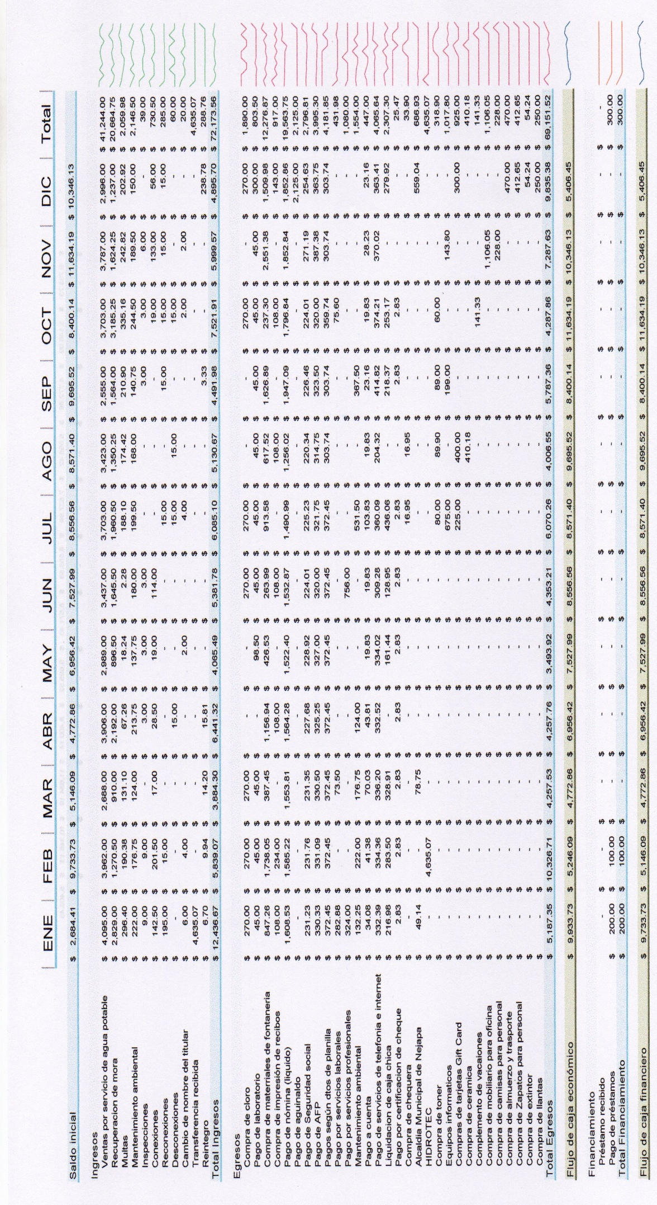
Saldo inicial al 01 de enero de 2020
Institución bancaria | Saldos
Banco Agrícola Cuenta No. 5770009533 | $ 2,684.41
Acopaac Cuenta No1102-115-204219 | $ 271.04
Acopaac Cuenta No. 1102-115-204219 | $ 8.26
Total | $ 2,936.71

Saldo final al 31 de diciembre de 2020
Institución bancaria | Saldos
Banco Agrícola Cuenta No. 5770009533 | $ 5,406.45
Acopaac Cuenta No. 1102-115-204219 | $ 1700.70
Acopaac Cuenta No. 1102-114-204218 | $ 8.26
Total | $ 7,115.41

LOGROS IMPORTANTES

- En el mes de enero se realizo el mantenimiento preventivo de la Estación de Bombeo El coyolito por un monto de $ 4,635.07 fondos provenientes de una transferencia recibida de la Municipalidad.
- En el mes de febrero se compró una válvula desairadora por un monto de $ 666.70
- En el mes de agosto se compró cerámica por $ 410.18 para adecuar la bodega como oficina administrativa en el polígono de la Municipalidad.
- En el mes de septiembre se compro material galvanizado por monto de $ 1,245.66
- En el mes de noviembre se adquirieron tres válvulas desairadora por un monto de $ 1,431.94 con el objetivo de minimizar las fugas en la tubería de distribución. Además, se realizó la compra de mobiliario por un monto de $ 1,106.05 y la compra de dos UPS por un valor de $ 143.80

- En el mes de diciembre se adquirió dos llantas para el Jeep por un monto de $ 250.00,

- Siempre en diciembre por primera vez se doto de zapatos al personal.

AREA OPERATIVA

Reparación de fugas en diferentes comunidades que SMARSA suministra servicio de agua potable.
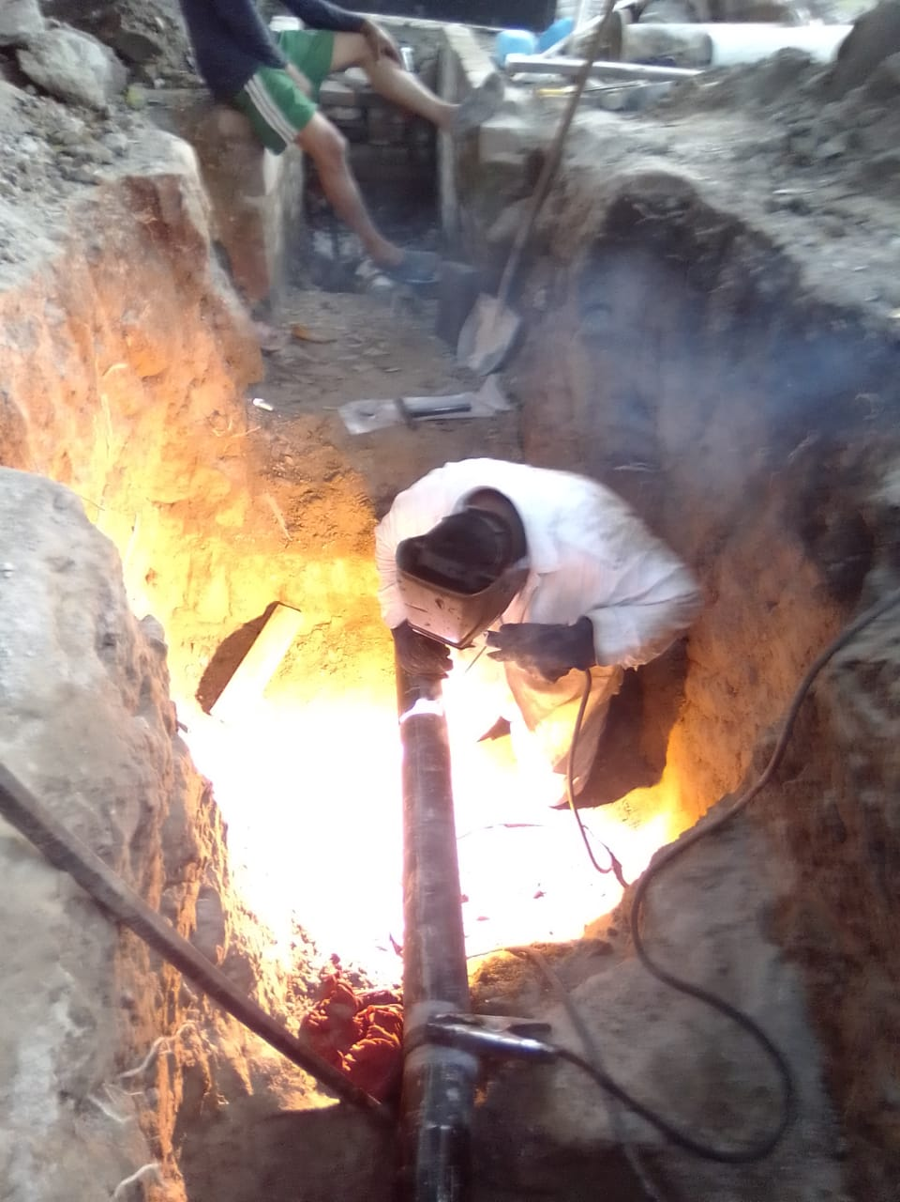
Imagen No.1. Cambio de tubería de PVC por tubería galvanizada.
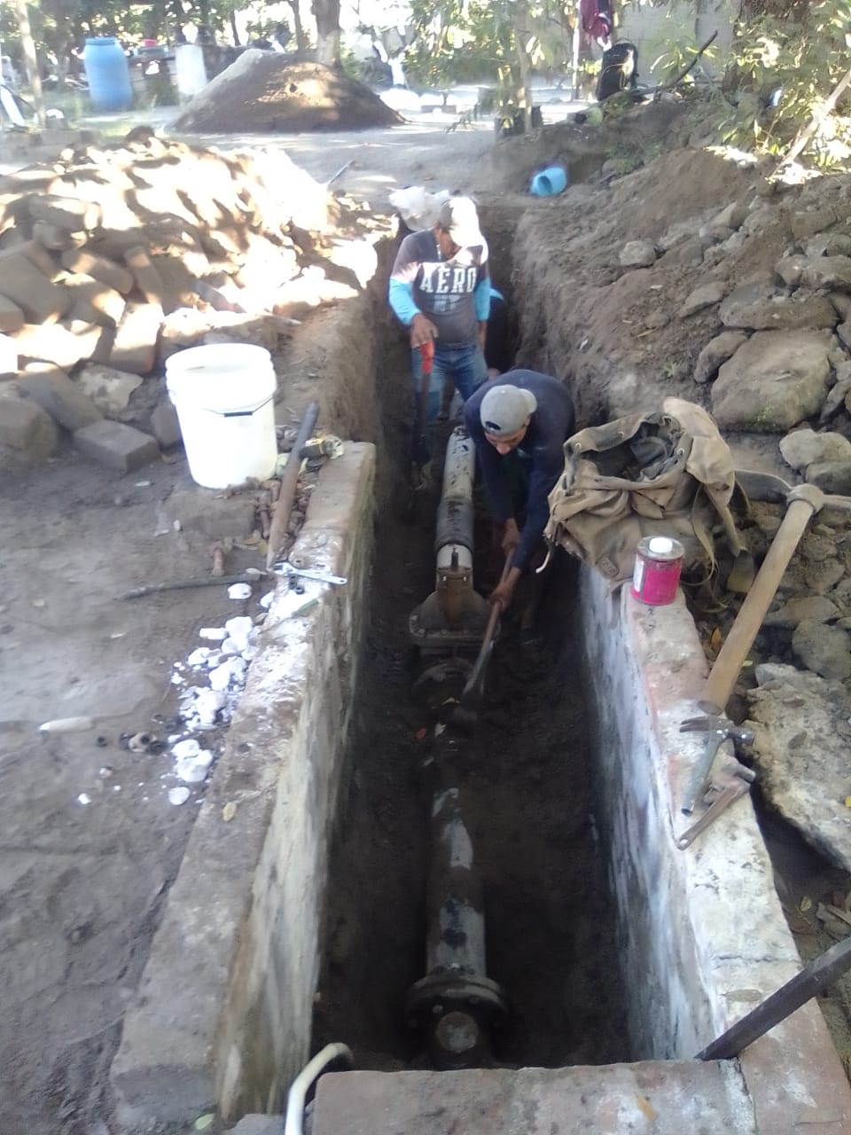
Imagen No.2. Cambio de tubería de PVC por tubería galvanizada.

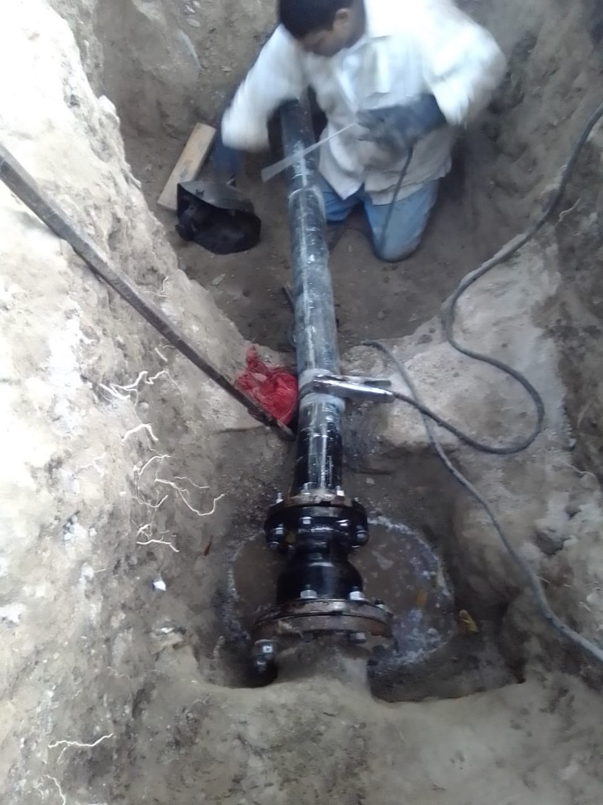
Imagen No.3. Cambio de tubería de PVC por tubería galvanizada.
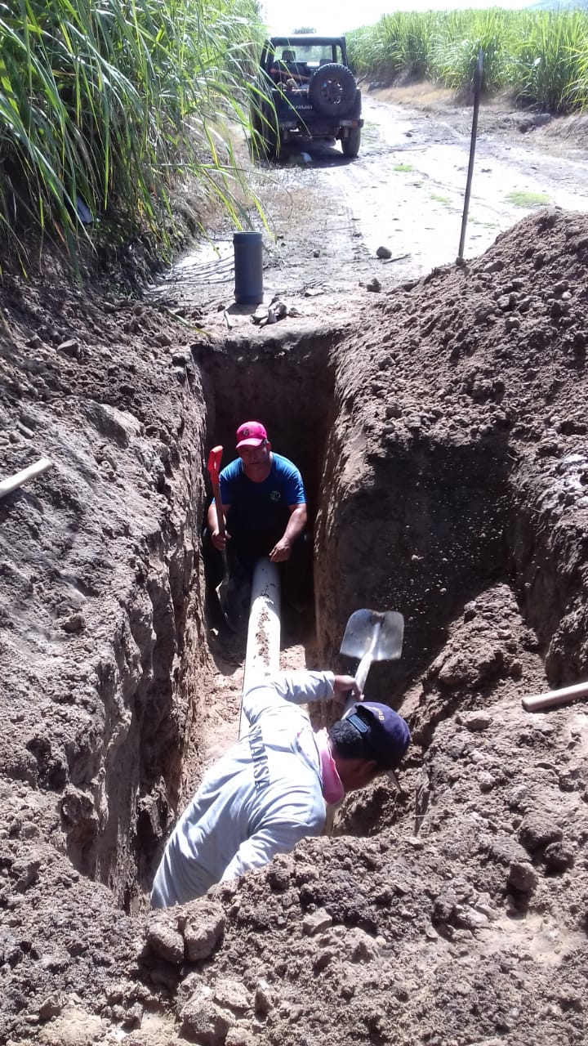
Imagen No.4. Reparación de fuga.

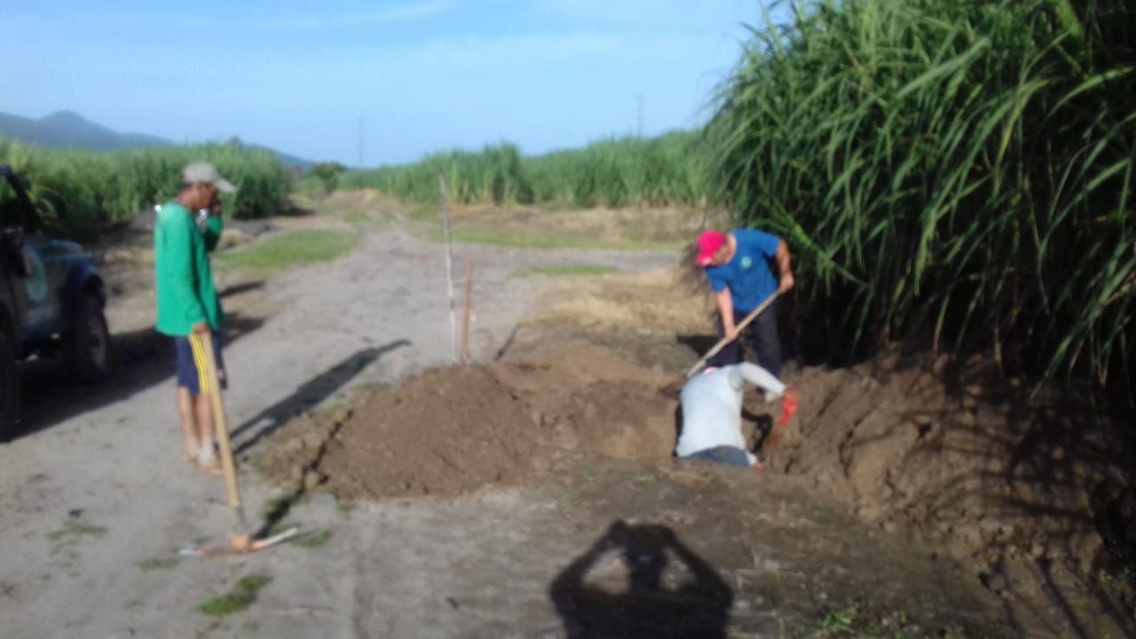
Imagen No.5. Reparación de fuga.
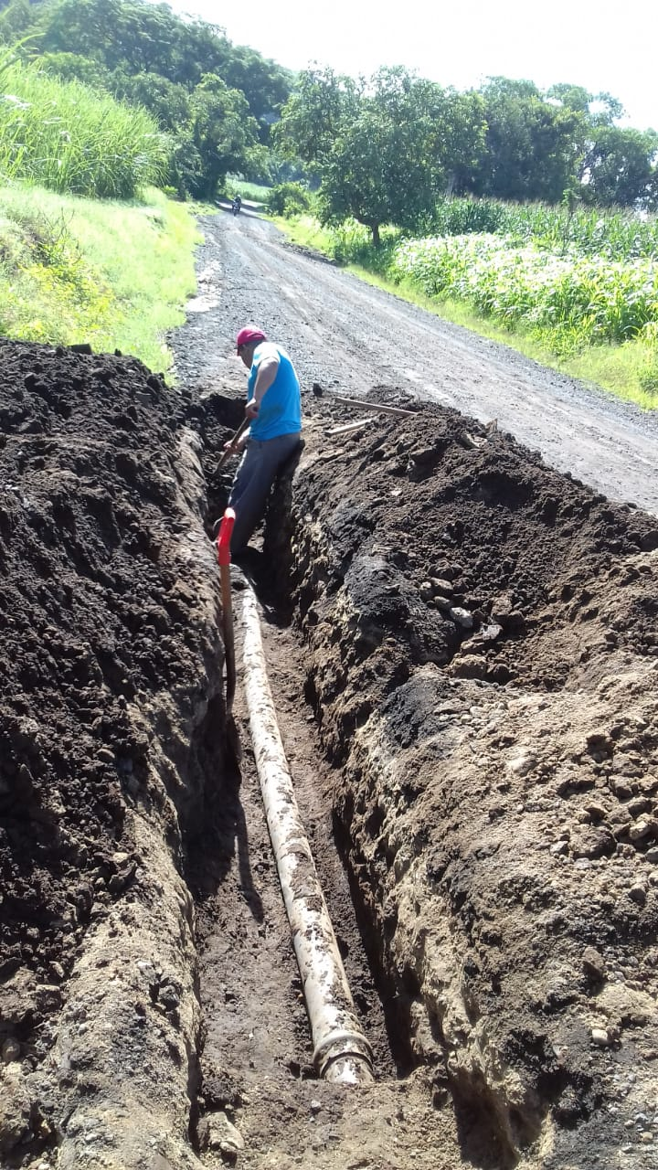
Imagen No.6. Reparación de fuga.
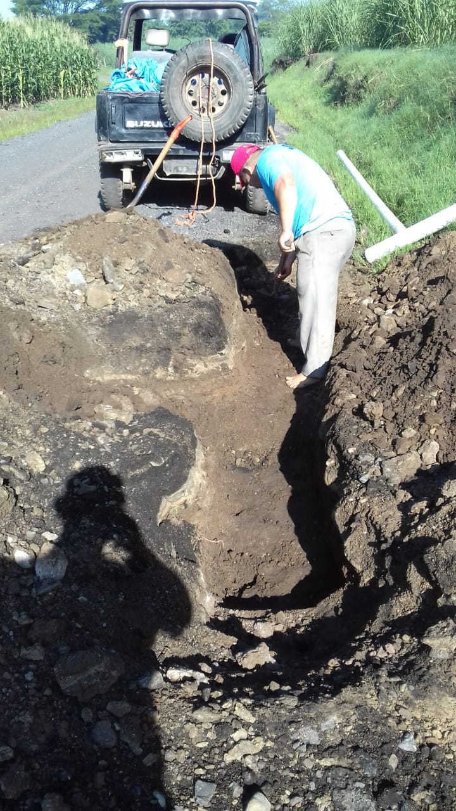
Imagen No.7. Reparación de fuga.

